2026中国高校计算机大赛—人工智能创意赛

鸿蒙赛道作品说明文档（初赛）

参赛学校：_____________武汉大学___________
团队名称：_________万卷siu________________
作品名称：__________忆程ProjectMemo_______
赛题方向：__________Agent创新_____________

联系人（队长）：_________肖圣鑫____________
联系电话（队长）：_______13680290292________

作品说明文档（初赛）
包含但不限于以下内容：

- 参赛团队信息表
- 作品原创性声明
- 创意描述（30字以内）
- 设计稿/技术方案
- 介绍文档（800字以内）

2026中国高校计算机大赛—人工智能创意赛
参赛团队信息表
作品名称 | 忆程 Project Memo
团队名称 | 万卷siu
参赛学校 | 武汉大学
参赛  赛题方向 | （）应用创新 （√）Agent创新 （）用户体验创新 （）操作系统智能创新
团队队员基本信息（可跨校、跨专业组队）
姓名 | 学校全称 | 院（系）全称 | 专业全称 |  | 年级 | 毕业时间 |  | 联系电话 |  | 邮箱 | 团队分工
肖圣鑫 | 武汉大学 | 数学与统计学院 | 信息与计算科学 |  | 大二 | 2028.6 |  | 13680290292 |  | sxshaw593730@163.com | 队长
团队指导教师信息（指导老师须与队长同校）
姓名 | 院（系）全称 | 职称 |  | 研究方向 |  |  | 联系电话 |  | 联系邮箱
吕锡亮 | 数学与统计学院 | 教授 |  | 反问题 |  |  | 18971606583 |  | xllv.math@whu.edu.cn
团队成员优势描述
本团队为单人成队，成员来自武汉大学信息与计算科学专业，具备较扎实的数学基础，并持续学习机器学习、深度学习、数据结构与智能体系统相关知识，具有较强的问题抽象、逻辑分析和自主学习能力。
在项目实践方面，成员曾参与基于 MinerU 2.5 和 Qwen2.5-VL 的多模态文档解析项目，负责环境配置、批量数据处理、模型测试与性能优化；同时具有 AI 智能助教、知识库应用和 Agent Workflow 设计经验，对大模型应用、产品交互与系统实现有一定实践基础。
在本项目中，成员独立承担需求分析、产品设计、智能体工作流设计、原型实现、测试优化及参赛材料制作等工作。数学基础、AI 技术能力、工程实践能力和产品表达能力在个人能力体系内形成互补，能够完成从问题分析、方案设计到产品展示的完整闭环。单人成队也具有决策链路短、设计思路统一、沟通成本低和迭代效率高等优势。

忆程ProjectMemo 作品原创性声明

郑重声明：承诺本参赛队伍报名信息真实有效；呈交的参赛作品相关资料以及所完成的作品实物等相关成果，是本团队独立进行研究工作所取得的成果，除文中已经注明引用的内容外，本作品说明文档不包含任何其他个人或集体已经发表或撰写过的作品成果，不侵犯任何第三方的知识产权或其他权利。本声明的法律结果由本参赛队承担。

参赛队员签名（团队全部成员）：
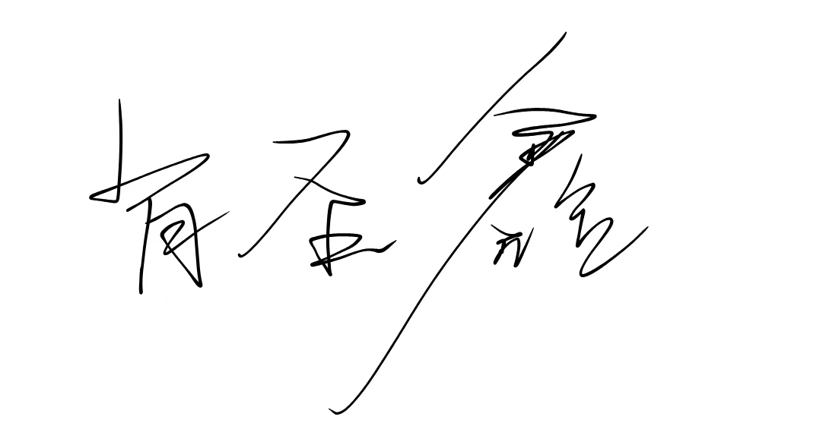

日期：2026 年7月 8日

指导老师审核签名：
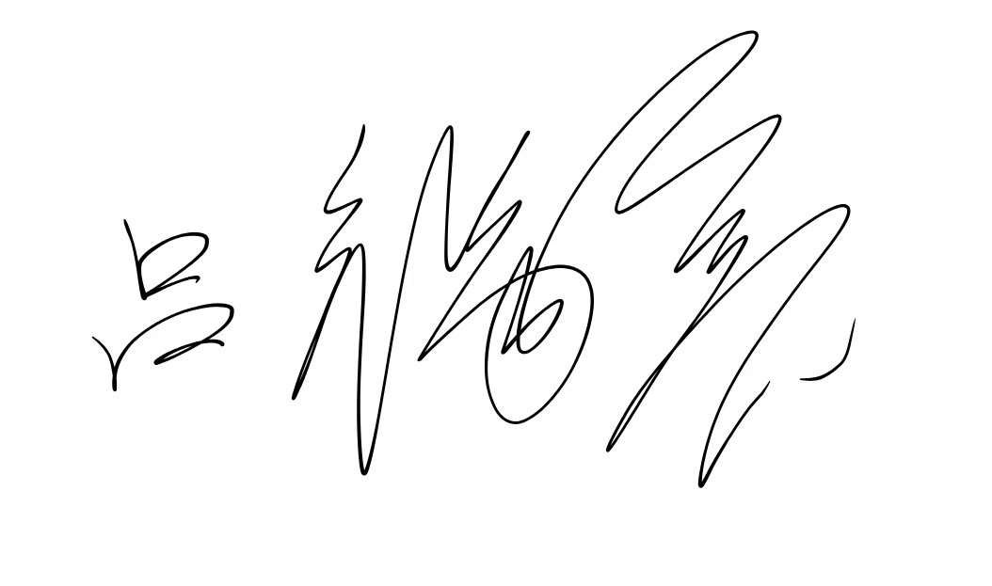
日期：2026 年 7月 20日

（注：本页签名可以打印纸质文件后签名，提供扫描件；或者使用电子签名。不论哪种方式，需保证页面内容完整、字迹清晰，请与本项目创意书作为同一文档提交，否则项目创意书提交可能无效。）

忆程 ProjectMemo
万卷siu
一、创意描述
将项目碎片转化为会主动推动交付的长期记忆
二、设计稿（Agent创新）
（一）设计概述
忆程 ProjectMemo 面向大学生课程设计、科研训练和学科竞赛。系统将论文笔记、实验结果、代码问题、会议结论与材料要求沉淀为可关联、可追溯的项目记忆，并在截止逼近、风险未处理、项目停滞或材料缺失时主动介入。用户确认后，建议转化为行动；行动完成结果再回写为复盘记忆，形成持续推进闭环。
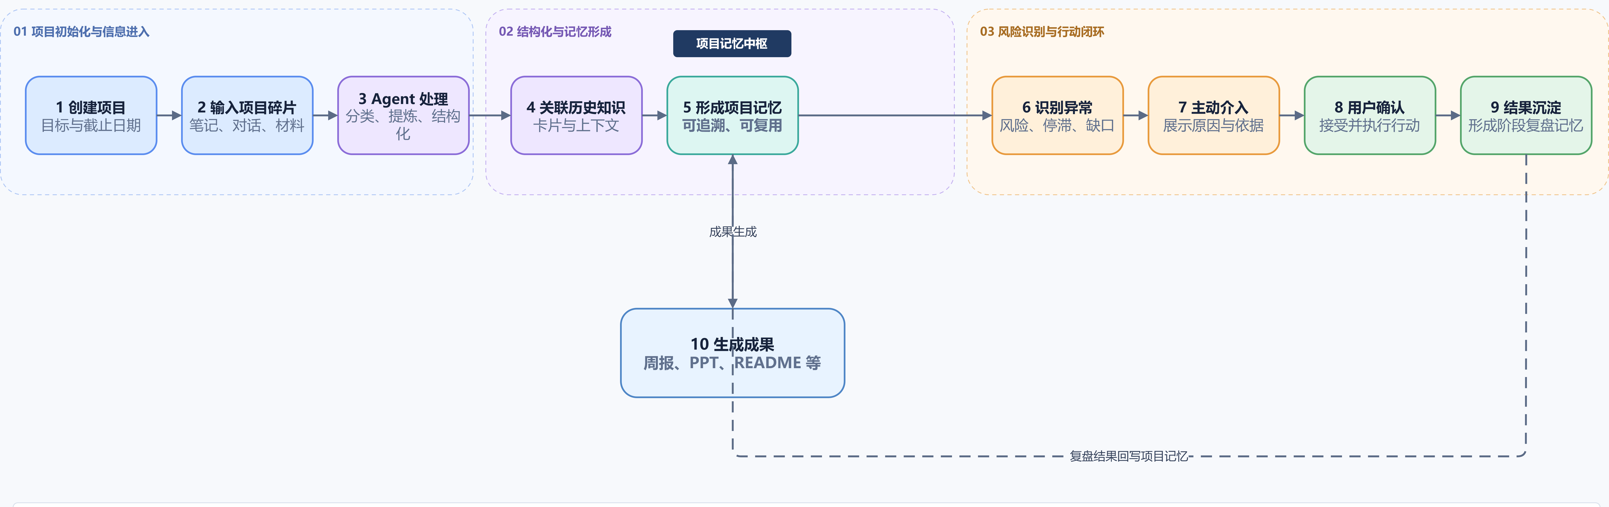
图1 忆程 ProjectMemo 目标用户流程
用户从项目碎片输入开始，经过结构化、历史关联和风险识别，最终完成用户确认、行动回写与成果生成。

（二）Agent Workflow
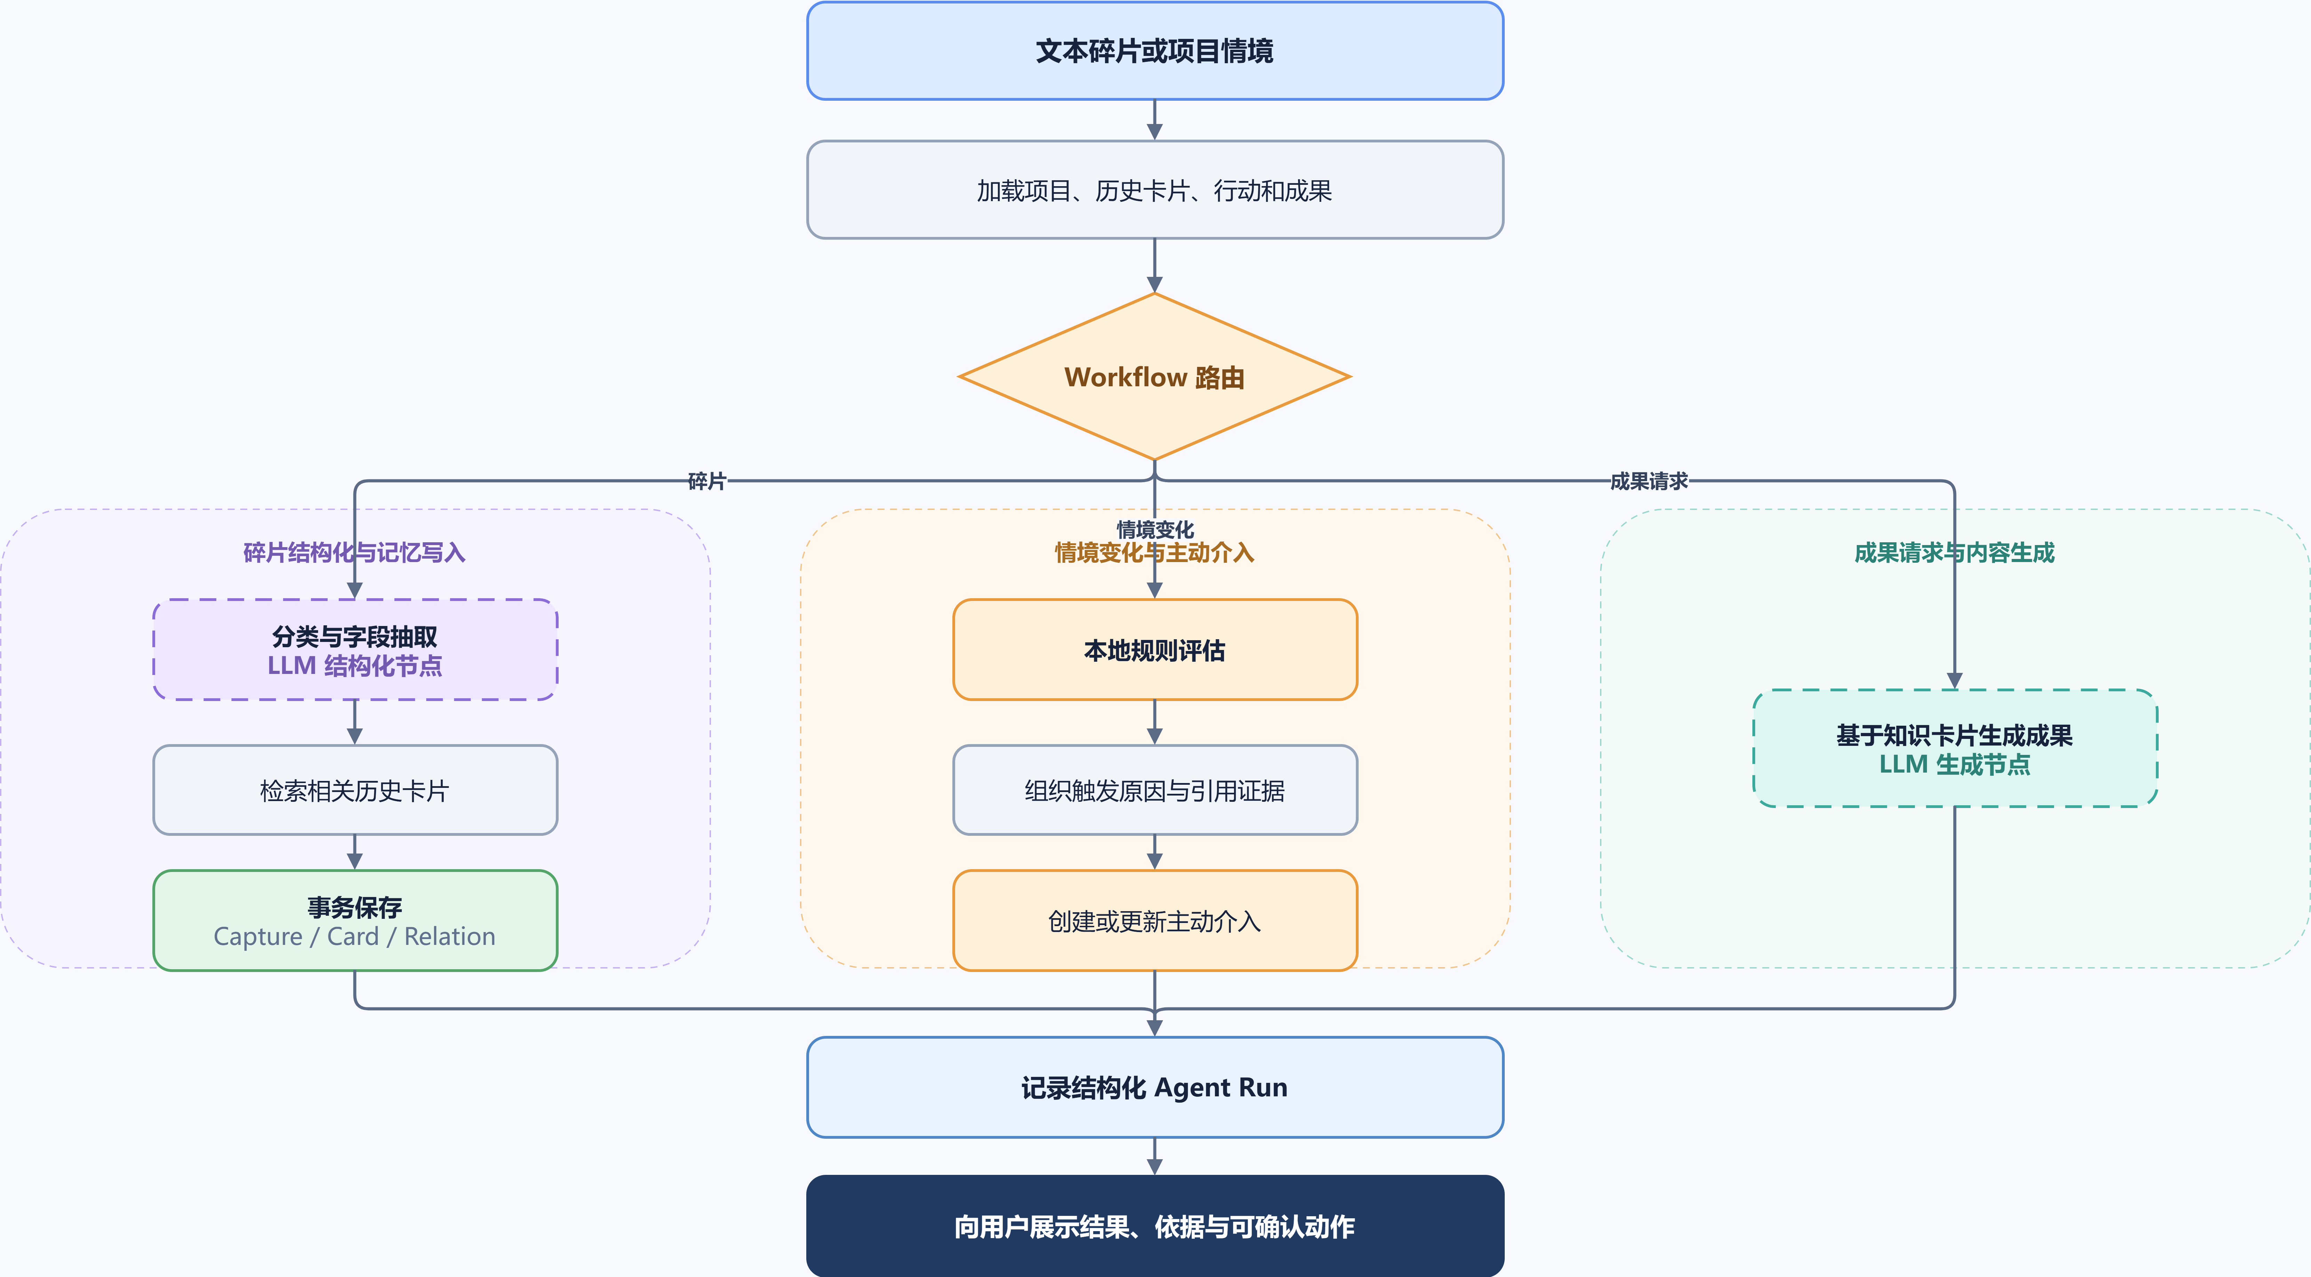
图2 忆程 ProjectMemo Agent Workflow
系统按碎片输入、情境变化和成果请求进行路由。模型只承担结构化与内容生成节点；输入校验、规则判断、数据写入和事务控制由应用层负责，异常时回退确定性 Mock。
（三）主动介入与行动闭环
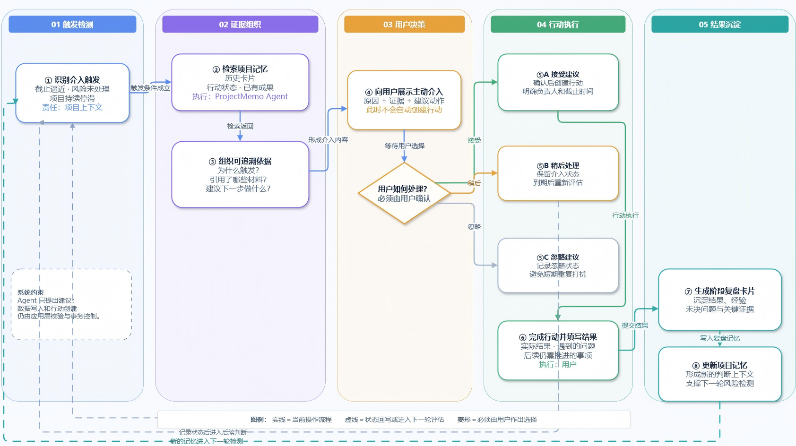
图3 主动介入—行动—反馈—记忆闭环
Agent 先识别触发情境，再组织引用证据和建议行动；接受、稍后或忽略均由用户决定。当前单用户 Demo 已实现行动标题、说明、优先级、截止日期与完成回执；图中“负责人”为后续团队协作扩展位。
- 海报
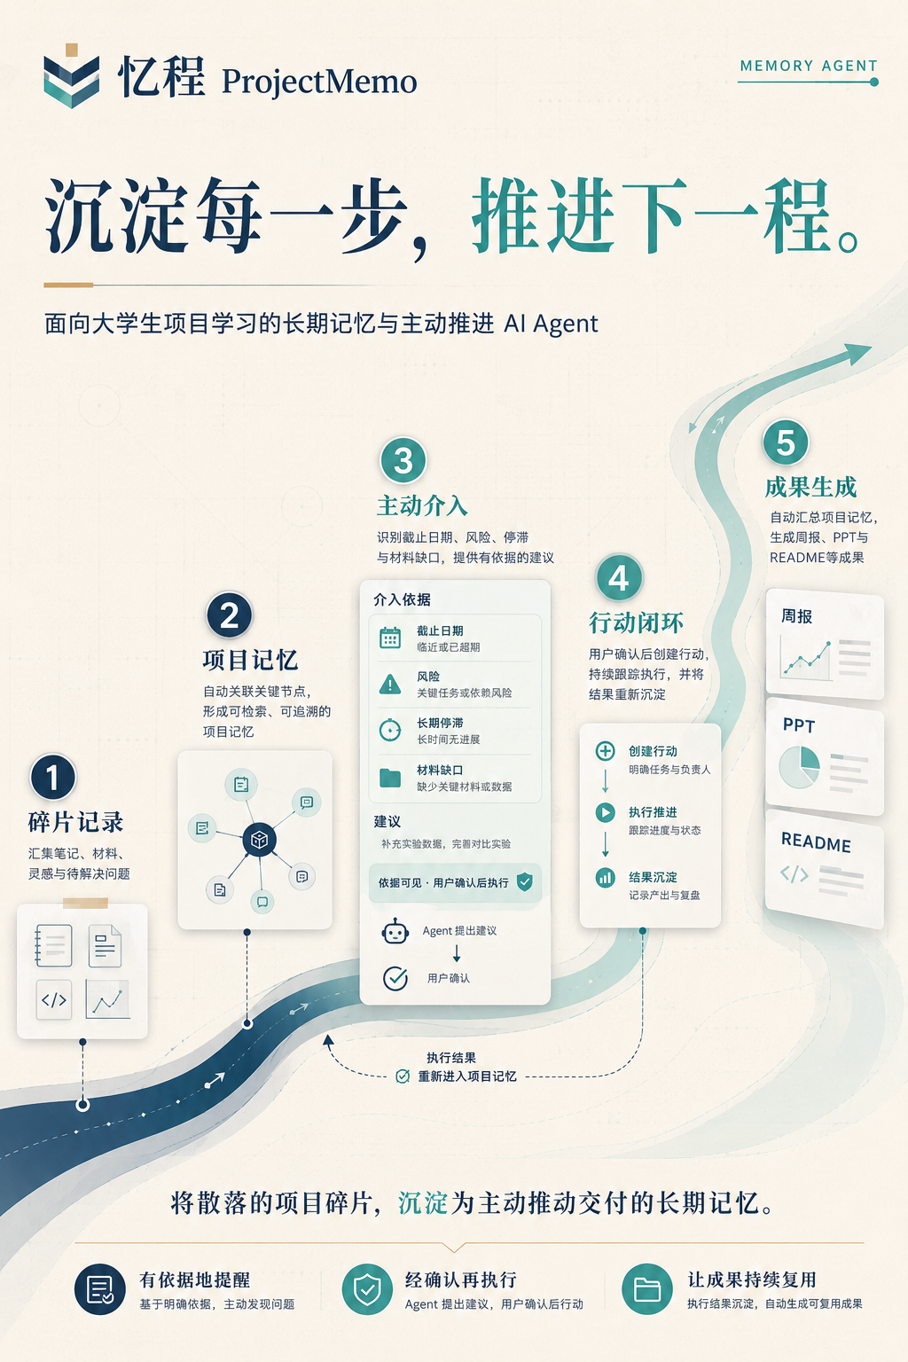
（五）当前可运行界面
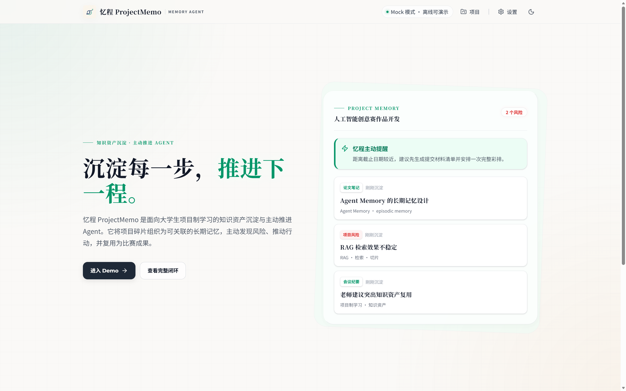
图4 产品价值主张与闭环入口（本地 Mock Demo）
首页在首屏说明“碎片记录—项目记忆—主动介入—行动闭环—成果生成”的完整价值链，并明确标注离线 Mock 演示模式。
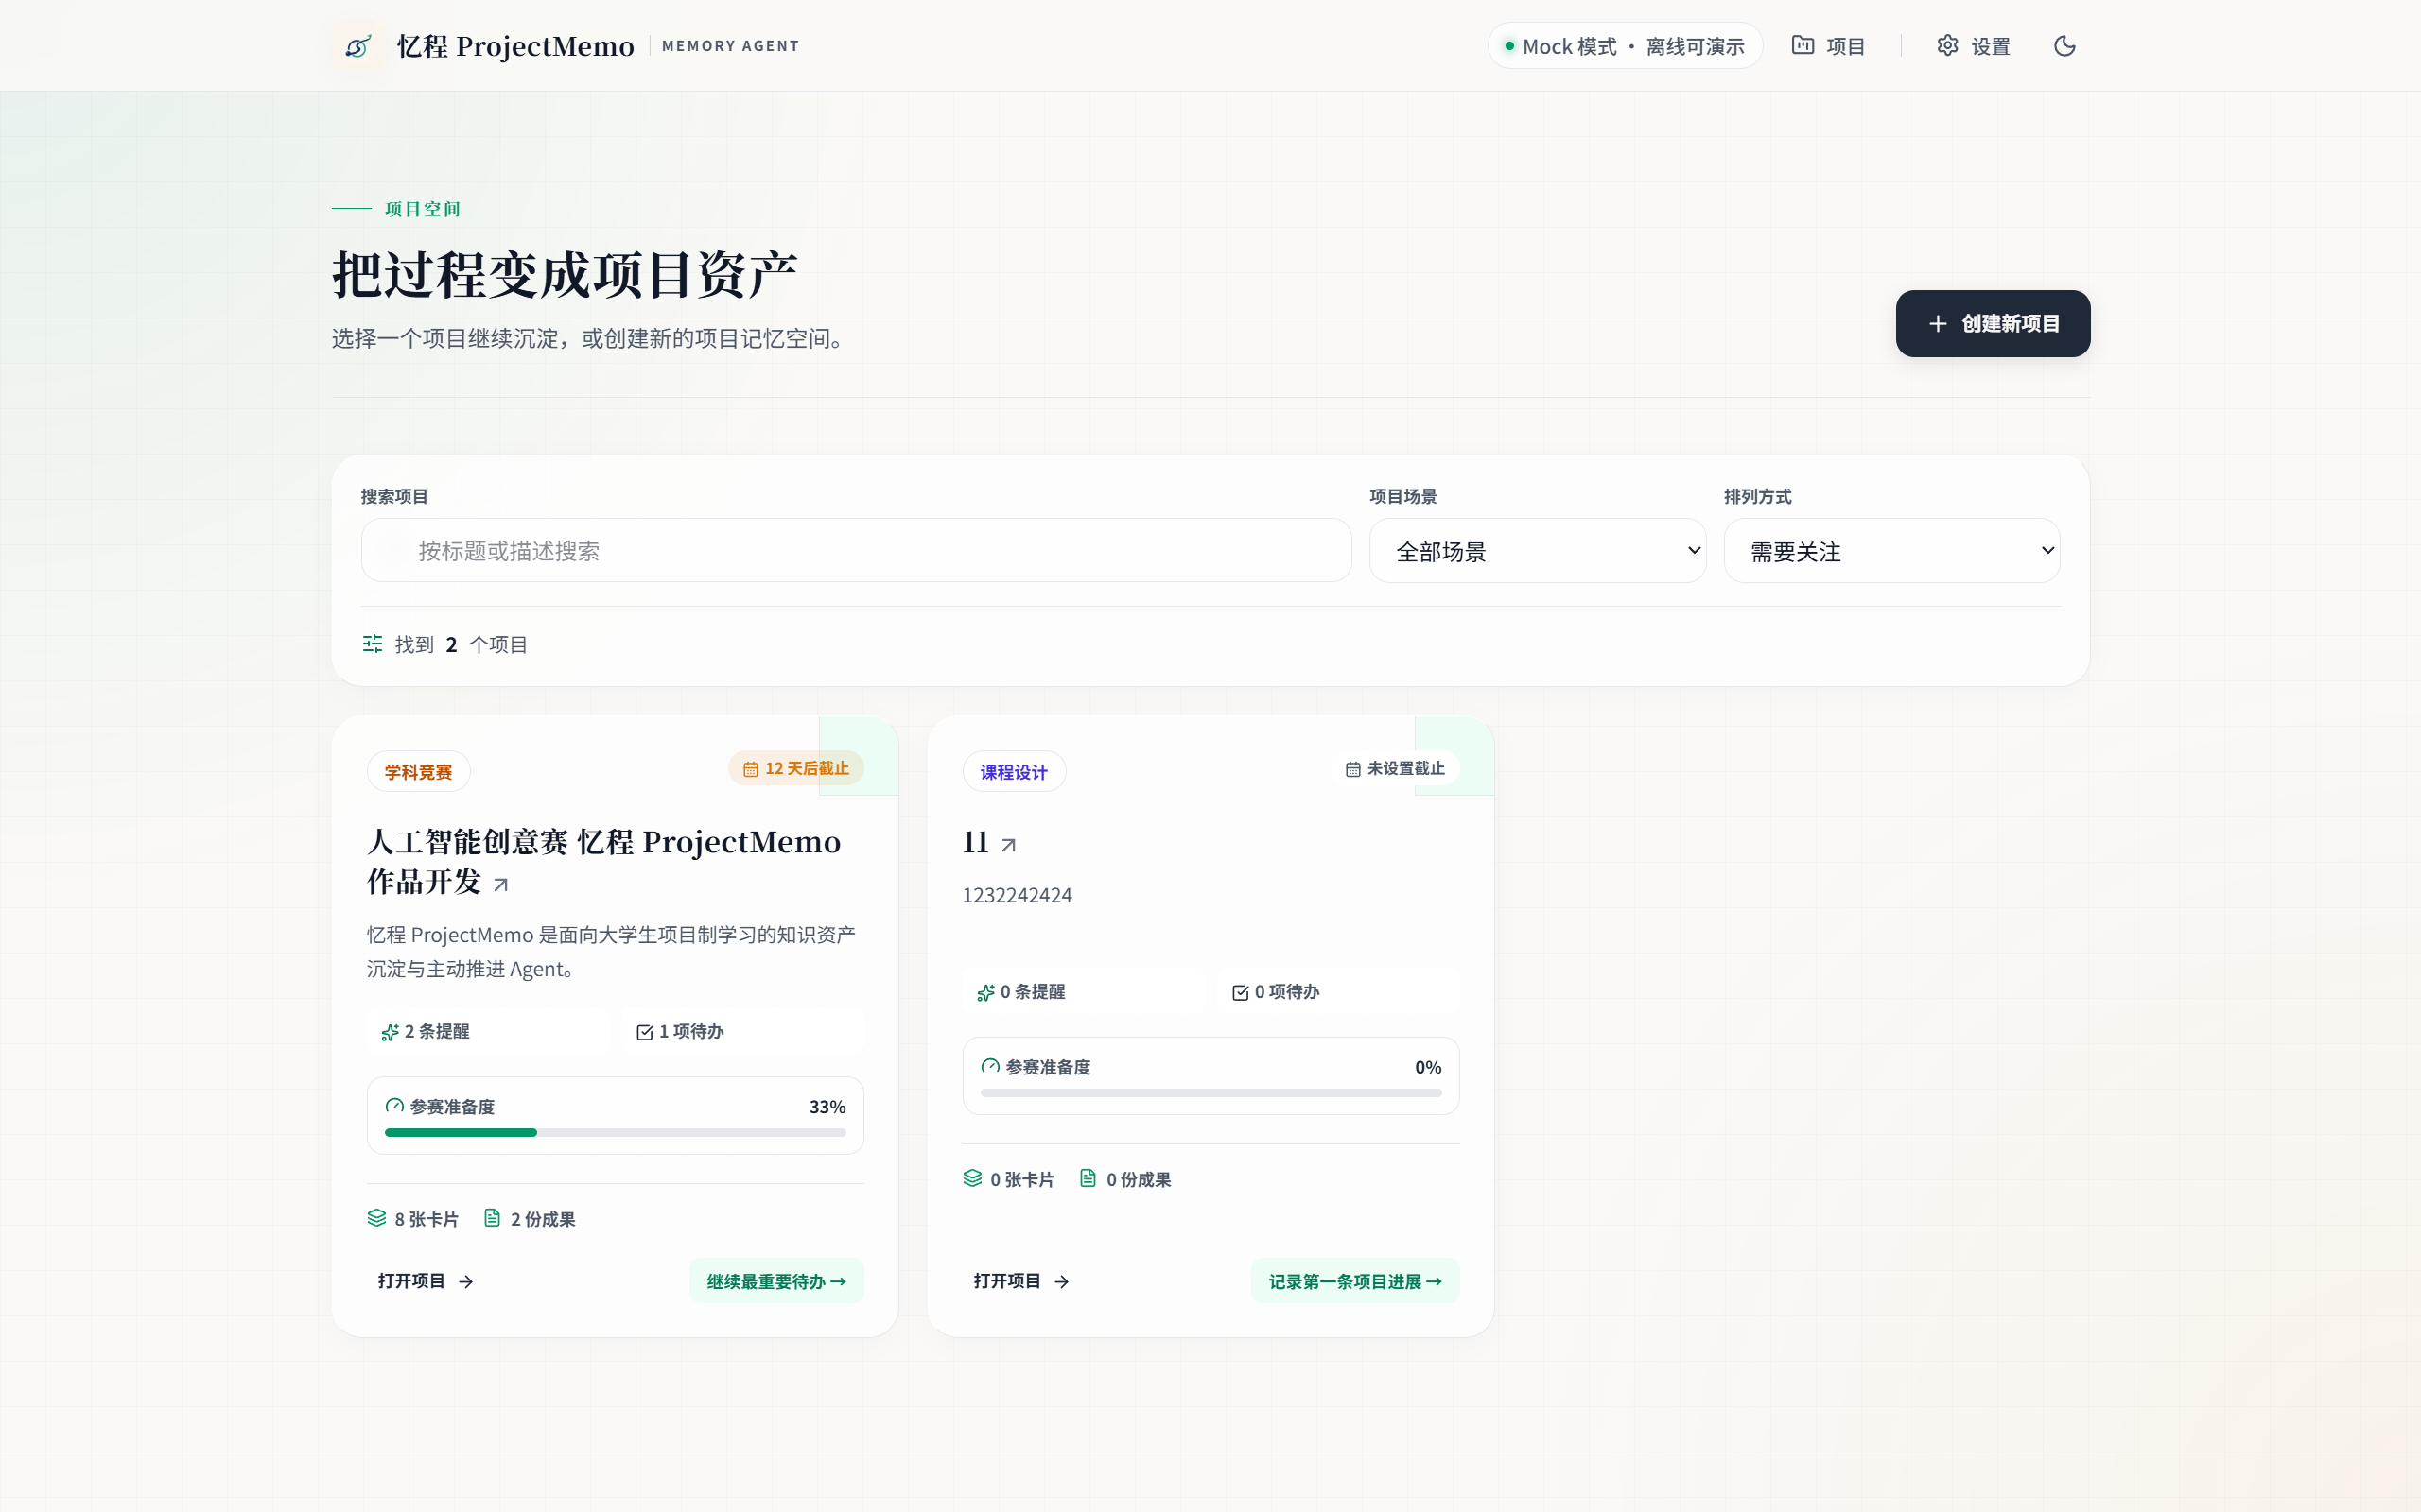
图5 项目空间与参赛项目状态（本地 Mock Demo）
项目空间提供搜索、场景筛选和“需要关注”排序，并在卡片中集中展示提醒、待办、知识卡片、成果和参赛准备度。
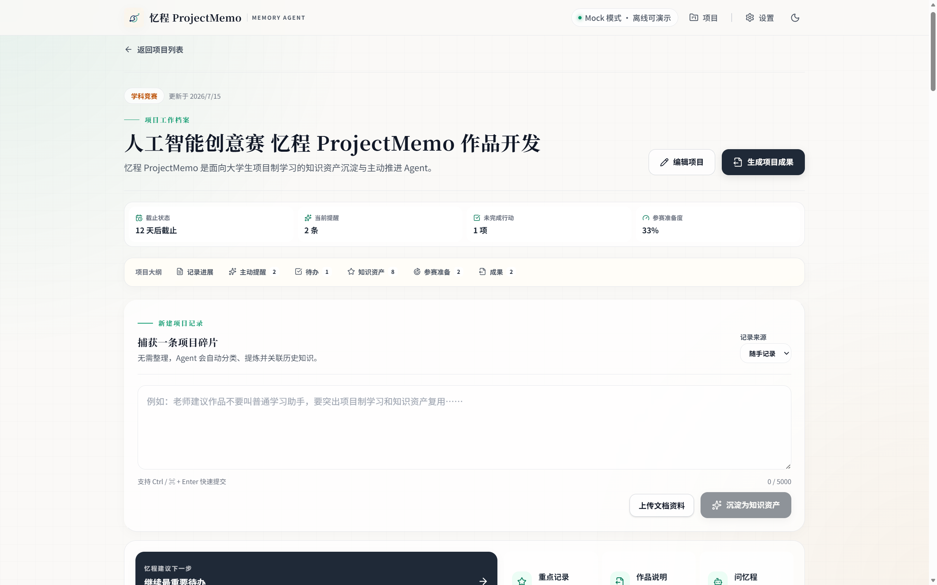
图6 项目工作台与记录入口（本地 Mock Demo）
项目工作台把截止状态、当前提醒、未完成行动和准备度置于顶部，通过页面大纲快速跳转到记录、提醒、行动、知识资产和成果区域。
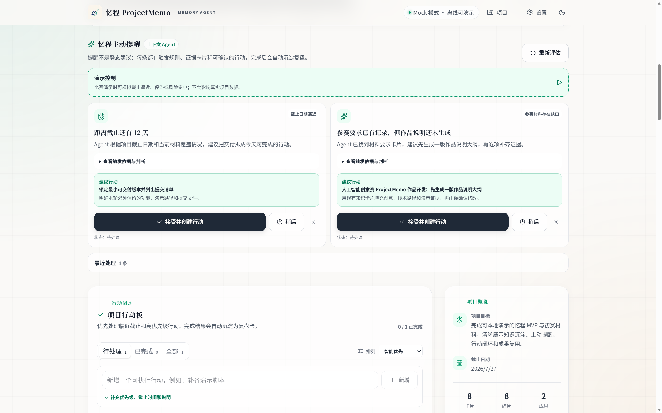
图7 主动介入、证据说明与确认行动（本地 Mock Demo）
主动提醒展示触发情境和建议行动，用户可接受、稍后或忽略。接受后创建行动项；行动完成结果自动沉淀为阶段复盘卡片。

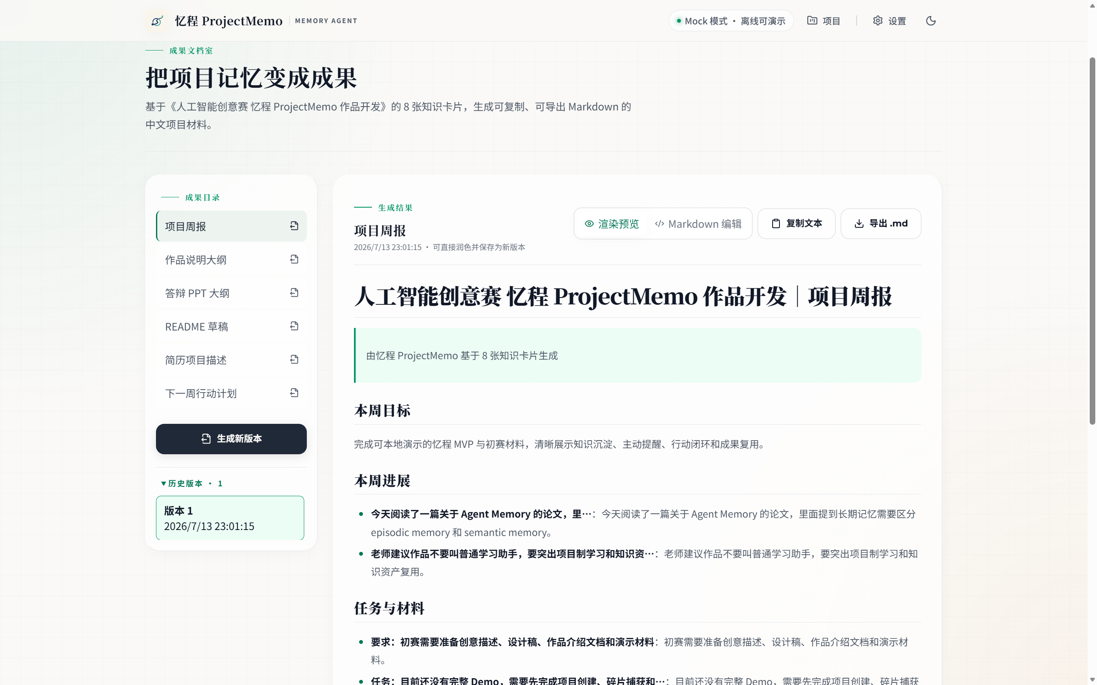
图8 从项目记忆生成并编辑成果（本地 Mock Demo）
成果文档室可从已有知识卡片生成六类交付材料，并支持 Markdown 渲染预览、源码编辑、复制、导出与历史版本留存。
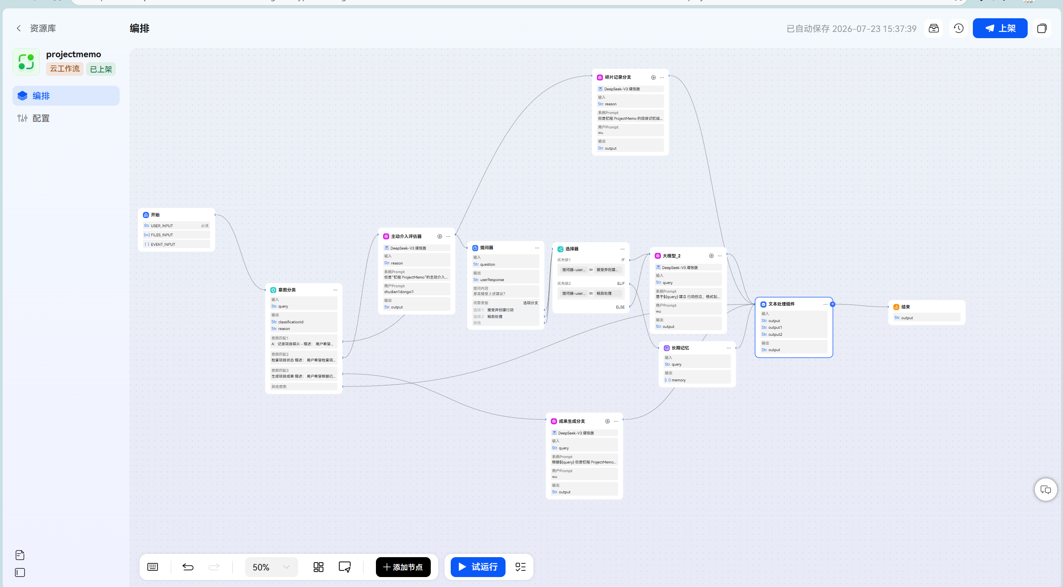
图9 小艺平台忆程ProjectMemo工作流 Demo

三、作品介绍
大学生在课程设计、科研训练和学科竞赛中，会持续产生论文笔记、实验结果、代码问题、会议结论和材料要求。这些信息往往分散在聊天记录、文档和个人笔记中，项目持续时间越长，越难快速回答“为什么这样决定、当前风险是否处理、下一步应该做什么”。临近截止时，学生常需重新翻找记录、整理进展并临时拼装交付材料。通用问答助手擅长一次性生成，却缺少稳定、可追溯的项目记忆和持续推进机制。

忆程 ProjectMemo 是面向大学生项目学习的长期记忆与主动推进 AI Agent。用户输入项目进展、实验结果、问题、决策和材料要求后，系统将碎片内容提炼为结构化项目记忆，保留原始依据，并建立可检索、可关联、可追溯的项目知识资产。在此基础上，系统结合截止日期、未完成事项、长期停滞、风险记录和材料缺口进行状态判断，在需要关注的时刻主动给出提醒与下一步建议。

忆程强调“主动介入但不越权”。每条建议均展示触发原因和相关依据，用户可选择接受、稍后处理或忽略；只有确认后，建议才转化为行动，行动结果再回写为阶段复盘记忆，形成“记录—关联—判断—建议—确认—行动—反馈—记忆”闭环。

目前作品已完成本地可运行的 Web Demo，支持项目管理、碎片结构化、知识关联、行动管理、主动提醒、证据展示和成果生成，可输出周报、作品说明、答辩 PPT 大纲、README、简历描述和行动计划，并支持 Markdown 编辑、导出和版本留存。

作品同时已适配小艺开放平台，创建测试态智能体，通过工作流实现碎片记录、项目状态检查和成果生成等意图路由，形成“小艺智能入口＋ProjectMemo 项目工作台”的协同体验。系统采用 Next.js、TypeScript、Prisma 与 SQLite 构建，并设置结构化校验与异常回退机制，保证演示稳定。

